ТЕСТЫ ПО ПДД ДЛЯ ШКОЛЬНИКОВ: С ОТВЕТАМИ ОБУЧЕНИЕ И ОБРАЗОВАНИЕ > НАЧАЛЬНАЯ ШКОЛА > Правила дорожного движения нужно знать всем: и автомобилистам, и тем, кто передвигается по улицам на велосипеде, и пешеходам. Незнание или игнорирование правил имеет печальные последствия и часто заканчивается авариями и травмами всех участников движения. Чтобы избежать неприятностей подобного характера, родители и педагоги должны рассказывать детям, как правильно вести себя на проезжей части, объяснить права и обязанности пешеходов, а для закрепления полученных знаний можно проводить тематические викторины и тестирования. В этом материале вы найдете подробные тесты по ПДД для школьников с ответами и сможете повышать уровень знаний своего ребенка в домашних условиях. Содержание 1. Значение изучения ПДД в школе 2. Правила дорожного движения для школьников 3. Тесты по ПДД для школьников начального звена 4. Тесты по ПДД для школьников среднего звена 5. Тесты по ПДД для школьников старшего звена
§ Значение изучения ПДД в школе Правилам дорожного движения детей начинают обучать еще в детском саду. Например, к 5-6 годам все дети, посещающие дошкольные учреждения, знают, что такое светофор, для чего он нужен и на какой его сигнал следует переходить проезжую часть. В начальной школе изучение ПДД продолжается на специальных уроках. Для эффективного усвоения материала с детьми рекомендуется проводить занятия в доступной им форме: стихотворные формы уроков, мультфильмы, игровые викторины и прочее. Целью таких занятий является: изучение теоретических основ ПДД; изучение основных элементов дорожного движения: дорожных знаков, разметки, участников движения и т.д.; понимание опасности и ответственности при не соблюдении правил; изучение прав и обязанностей всех участников дорожного движения. Важно! Дети в возрасте 6-8 лет должны уметь ориентироваться на проезжей части, понимать принцип движения всех участников и уметь адекватно реагировать на различные ситуации, которые могут случиться на дороге.
§ Правила дорожного движения для школьников Начиная с первого класса, все школьники изучают правила дорожного движения. Ведь лучший способ сохранить свою жизнь и здоровье – строго соблюдать эти правила. Казалось бы, что может быть проще, переходить улицу строго на зеленый сигнал светофора, по пешеходной «зебре» или через подземный переход. Но часто, торопясь по делам, мы сами нарушаем правила дорожного движения, и тем самым подаем своим детям дурной пример
. 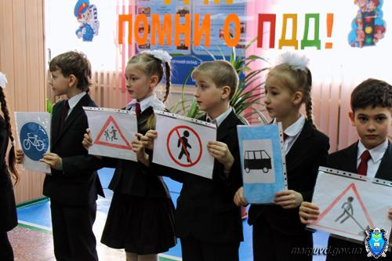
Школьники должны знать ОБЯЗАННОСТИ ПЕШЕХОДОВ. Здесь мы приведем основные:

Пешеходы должны передвигаться по тротуарам и пешеходным (или велопешеходным) дорожкам, а при их отсутствии — по обочине. При отсутствии тротуаров, пешеходных (велопешеходных) дорожек или обочин, а также в случае невозможности двигаться по ним, пешеходы могут идти (в один ряд) по краю проезжей части. При движении по краю проезжей части пешеходы должны идти навстречу движению транспортных средств.
Светофор имеет 3 вида сигнала: красный, зеленый и желтый (для пешеходов светофор имеет 2 вида: красный и зеленый). Красный свет означает «остановись, хода нет», желтый – «внимание», зеленый – «путь свободен».
Важно! Дети должны научиться различать светофор для автомобилей от светофора для пешеходов. В то время, когда для автомобилей горит зеленый сигнал светофора, разрешающий им движение, на пешеходном светофоре загорается красный сигнал, запрещающий пешеходам переходить дорогу. И наоборот, когда для автомобилей горит красный свет, для пешеходов загорается зеленый, разрешающий движение.
Пешеходы должны переходить дорогу по пешеходным переходам (подземным и надземным), а при их отсутствии — на перекрестках по линии тротуаров или обочин.
На нерегулируемых пешеходных переходах, пешеходы могут выходить на проезжую часть только после того, как оценят расстояние до приближающихся транспортных средств, оценят их скорость и убедятся, что переход будет для них безопасен.
«Автобус, троллейбус следует обходить сзади, трамвай – спереди.» Это правило устарело, будьте внимательны!
Раньше считалось, что трамвай нужно обходить только спереди. Это безопаснее, так как параллельно за трамваем находятся рельсы встречного направления, и надо быть абсолютно уверенным, не движется ли по ним трамвай другого направления. Убедиться в этом можно, если находишься впереди стоящего трамвая. В случае с автобусом (троллейбусом), угроза исходит не от встречного, а от попутного транспорта. То есть – от всех тех автомобилей, которые обгоняют стоящий автобус. Когда пешеходы обходят автобус сзади, то полностью видят попутное направление, а водители машин попутного направления также видят пешеходов. Но в современном мире машин стало в разы больше и аварии с гибелью пешеходов случаются все чаще и чаще. Поэтому современные правила тоже изменяются. Объяснять детям новую формулировку этого правила нужно так:
При выходе из любого маршрутного транспорта (будь то трамвай, троллейбус или автобус), если необходимо перейти на противоположную сторону проезжей части, нельзя обходить его ни спереди, ни сзади! В этом случае следует дойти до ближайшего пешеходного перехода, а если его нет, подождать, пока транспортное средство отъедет от остановки и удалится на безопасное расстояние, и только потом переходить дорогу, причем в том месте, где она хорошо просматривается в обе стороны.
«Переходя через проезжую часть, вначале следует посмотреть налево, дойдя до середины дороги и посмотреть направо.» Это правило тоже устарело! Будьте внимательны, трактовать его как раньше будет ошибочным!
Детям следует объяснить, что транспортное средство может появиться неожиданно с любой стороны. Поэтому, прежде чем начать переходить дорогу, нужно остановиться, посмотреть сначала налево, затем направо, затем еще раз налево, и только убедившись в своей безопасности со всех сторон, начинать переход через проезжую часть. При этом необходимо постоянно контролировать ситуацию, смотреть по сторонам и, по возможности, не останавливаться посередине.
Нельзя выбегать на проезжую часть, не убедившись, что опасности в виде приближающегося транспорта не существует.
Кроме всего прочего, школьники должны понимать, что для всех участников дорожного движения предусмотрена своя территория для движения: транспорту – проезжая часть, пешеходам – тротуар. При отсутствии тротуара пешеходы, могут перемещаться по обочине проезжей части, обязательно навстречу движущемуся транспорту (т.е. придерживаясь левой стороны).
§ Тесты по ПДД для школьников начального звена Проведение тестов по ПДД для школьников позволяет педагогу понять, насколько успешно дети усвоили материал. Школьники начального звена должны знать основные термины, запомнить базовые правила, уметь применять их на практике, получить навыки правильного поведения на дороге, в транспорте, на улице. Тесты включают в себя несколько вопросов с подобранными вариантами ответов на каждый, из которых один верный, оставшиеся содержать в себе неточные формулировки и ошибки. Правильный ответ в тестах выделен подчеркиванием. Как правило, чтобы дети не подсматривали ответы на вопросы друг у друга, им предлагаются разные варианты заданий.
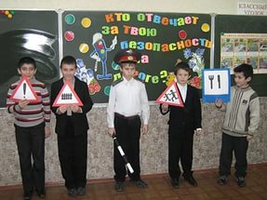
✍ Вариант 1
Вопрос 1. Кто такие участники дорожного движения?
Варианты ответов:
А) водители транспортных средств
Б) пешеходы
В) пассажиры
Г) все перечисленные категории
Вопрос 2. Соблюдать правила дорожного движения нужно?
Варианты ответов:
А) в темное время суток
Б) всегда
В) когда вблизи находится регулировщик или инспектор ГИБДД
Г) когда на это есть настроение
Вопрос 3. Где находится родина первого в мире светофора?
Варианты ответов:
А) в Голландии
Б) в России
В) в Англии
Г) в Италии
Вопрос 4. Сколько сигналов имеет светофор для пешеходов?
Варианты ответов:
А) один
Б) два
В) три
Г) ни одного
Вопрос 5. Что означает красный сигнал светофора?
Варианты ответов:
А) движение всем участникам дорожного движения начинать нельзя: пешеходам и автотранспортным средствам
Б) можно начинать движение пешеходам и автотранспортным средствам
В) можно начинать движение автотранспортным средствам и нельзя пешеходам
Г) можно начинать движение пешеходам и нельзя автотранспортным средствам
Вопрос 6. Что означает зеленый сигнал светофора?
Варианты ответов:
А) движение всем участникам дорожного движения начинать нельзя: пешеходам и автотранспортным средствам
Б) можно начинать движение пешеходам и автотранспортным средствам
В) можно начинать движение автотранспортным средствам и нельзя пешеходам
Г) можно начинать движение пешеходам и нельзя автотранспортным средствам
Вопрос 7. Что означает желтый сигнал светофора?
Варианты ответов:
А) движение всем участникам дорожного движения начинать нельзя: пешеходам и автотранспортным средствам
Б) можно начинать движение пешеходам и автотранспортным средствам
В) можно начинать движение автотранспортным средствам и нельзя пешеходам
Г) можно начинать движение пешеходам и нельзя автотранспортным средствам
Вопрос 8. Если светофор не исправен, кто регулирует движение на проезжей части?
Варианты ответов:
А) инспектор ГИБДД
Б) регулировшик
В) полицейский
Г) дорожный рабочий
Вопрос 9. Какой инструмент использует регулировщик для регулирования движения на проезжей части?
Варианты ответов:
А) рупор
Б) рацию
В) жезл
Г) палочку
Вопрос 10. Какого элемента дороги не существует?
Варианты ответов:
А) парапет
Б) бордюр
В) тротуар
Г) обочина
Вариант 2
Вопрос 1. При отсутствии тротуаров как пешеходы передвигаются по обочине проезжей части? Варианты ответов:
А) по ходу движения автотранспорта
Б) навстречу движения автотранспорта
В) по бордюру
Г) как угодно
Вопрос 2. Какой дорожный знак, установленный у дороги возле школы, позволяет безопасно пересекать проезжую часть?
Варианты ответов:
А) знак «Осторожно, дети»
Б) знак «Пешеходный переход»
В) знак «Движение прямо»
Г) знак «Проезд запрещен»
Вопрос 3. Дорожный знак «Пешеходный переход» относится к группе:
Варианты ответов:
А) предупреждающих
Б) запрещающих
В) информационных
Г) знаков приоритета
Вопрос 4. Пешеходные переходы бывают:
Варианты ответов:
А) наземными
Б) подземными
В) надземные
В) ответы А и Б верны
Г) ответы Б и В верны
Д) все ответы верны
Е) нет верных ответов
Вопрос 5. Пешеход собирается переходить улицу. Сколько раз ему нужно посмотреть вправо и влево, чтобы перейти на другую сторону проезжей части?
Варианты ответов:
А) достаточно одного раза
Б) достаточно двух раз
В) сколько требуется, чтобы убедиться – опасности нет
Г) можно вообще не смотреть, если переходить улицу по пешеходному переходу
Вопрос 6. Что делать пешеходу, который не успел перейти дорогу на зеленый свет светофора Варианты ответов:
А) нужно продолжить движение, пока он не перейдет улицу
Б) нужно вернуться назад
В) остановиться на островке безопасности и подождать нужного сигнала
Г) как можно быстрее перебежать дорогу
Вопрос 7. Пассажир – это:
Варианты ответов:
А) человек, который ходит пешком
Б) человек, который управляет транспортным средством
В) человек, который находится в транспортном средстве кроме водителя
Г) все ответы не верны
Вопрос 8. Общественный транспорт – это:
Варианты ответов:
А) троллейбус, автомобиль, грузовик
Б) автобус, троллейбус, трамвай
В) трамвай, поезд, электричка
Г) самолет, пароход, паровоз
Вопрос 9. В какие игры можно играть на проезжей части?
Варианты ответов:
А) в малоподвижные
Б) в настольные
В) в напольные
Г) ни в какие
Вопрос 10. Как называется транспорт для перевозки людей?
Варианты ответов:
А) личный
Б) общий
В) общественный
Г) частный
§ Тесты по ПДД для школьников среднего звена Знания школьников среднего звена отличаются более глубокими познаниями и осмыслением вопроса по данной теме. Дети уже могут запоминать и различать разные виды дорожных знаков, умеют правильно реагировать на неординарные ситуации на проезжей части и прочее. Поэтому и тесты для оценки их подготовленности по правилам дорожного движения. Ниже приведем ряд тестов, позволяющих педагогам составить различные вариации учебных карточек по ПДД для школьников среднего звена.
✍ Вариант 1
Вопрос 1. На картинке изображена некоторая ситуация. Как поступить пешеходу?
Варианты ответов:
А) уступить место автотранспортному средству
Б) перейти дорогу перед автомобилем
В) автомобилист обязан пропустить пешехода.
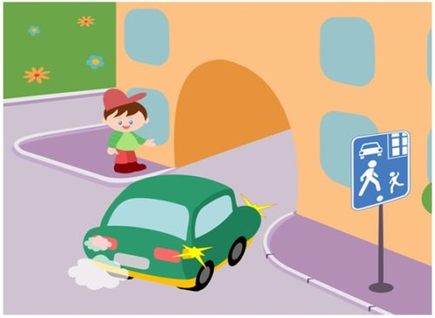
Вопрос 2. На картинке изображена некоторая ситуация. Как пешеходам следует переходить проезжую часть?
Варианты ответов:
А) в любом месте, еде есть пешеходный переход
Б) перед и за регулировщиком
В) переходить проезжую часть запрещено
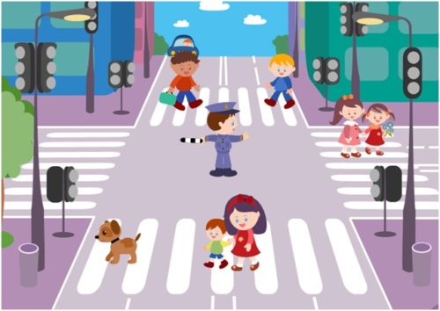
Вопрос 3. На картинке изображена некоторая ситуация. С какой стороны от регулировшика можно переходить проезжую часть?
Варианты ответов:
А) переходить дорогу запрещено
Б) перед и за регулировщиком
В) в любом месте по «зебре»
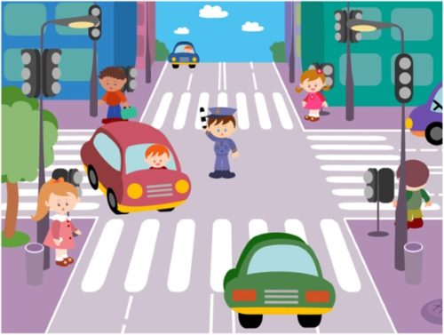
Вопрос 4. На картинке изображена некоторая ситуация. Когда можно переходить дорогу без помощи подземного перехода?
Варианты ответов:
А) если нет движущегося автотранспорта
Б) если пешеходы очень торопятся
В) только по подземному переходу и никак иначе
Г) по своему усмотрению
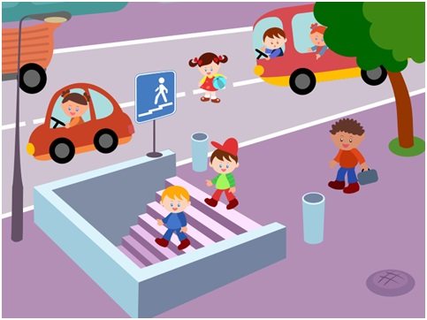
Вопрос 5. В каком месте следует ожидать общественный транспорт?
Варианты ответов:
А) на обочине дороги
Б) на остановке, при необходимости можно выходить на проезжую часть, чтобы посмотреть, не приближается ли транспорт
В) на остановке, выходить на проезжую часть нельзя
Г) в любом удобном для пешехода месте

Вопрос 6. Разрешено ли пешеходам пересекать проезжую часть в зоне видимости светофора? Варианты ответов:
А) да
Б) нет
В) только если нет движущегося автотранспорта
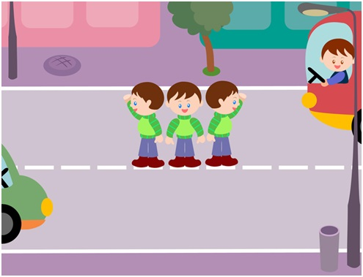
Вопрос 7. Как правильно обходить трамвай?
Варианты ответов:
А) только сзади
Б) только спереди
В) по ближайшему пешеходному переходу
Г) без разницы, все ответы верны
Вопрос 8. На картинке изображен дорожный знак. Что он означает?
Варианты ответов:
А) движение пешеходов запрещено
Б) движение пешеходов разрешено
В) пешеходный переход
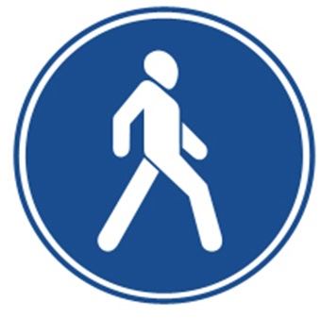

Вопрос 9. Если отсутствует пешеходный переход, в каком месте пешеходы могут пересекать проезжую часть?
Варианты ответов:
А) в участках проезжей части, где мало автомобилей, под прямым углом к бордюру
Б) на перекрестках
В) без разницы, оба ответы верны
Вопрос 10. На картинке изображена ситуация. В каком участке проезжей части пешеходам разрешается переходить дорогу?
Варианты ответов:
А) 1
Б) 2
В) 3
Г) 4
Д) 5
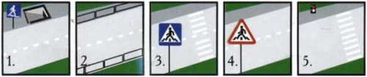

✍ Вариант 2
Вопрос 1. Как правильно перейти проезжую часть, если поблизости отсутствует пешеходный переход?
Варианты ответов:
А) идти вдоль обочины до ближайшего светофора
Б) оценить ситуацию и при отсутствии движущегося автотранспорта перейти дорогу
В) нужно остановиться, посмотреть налево, затем направо, затем еще раз налево, и только убедившись в своей безопасности со всех сторон, начинать переход через проезжую часть
Г) только если на проезжей части отсутствует автотранспорт
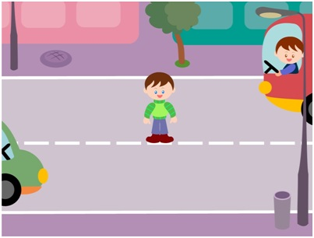
Вопрос 2. Как правильно обходить троллейбус?
Варианты ответов:
А) только сзади
Б) только спереди
В) по ближайшему пешеходному переходу
Г) без разницы, все ответы верны
Вопрос 3. На картинке изображена ситуация. Какой дорожный знак следует разместить в этом случае?
Варианты ответов:
А) 1
Б) 2
В) 3
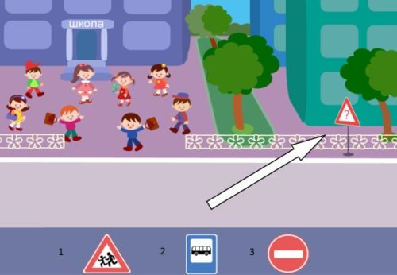
Вопрос 4. Сколько человек одновременно может ехать на велосипеде?
Варианты ответов:
А) один
Б) два
В) три
Г) сколько поместится
Д) один или два при наличии велокресла
Вопрос 5. Как правильно обходить трамвай?
Варианты ответов:
А) только сзади
Б) только спереди
В) по ближайшему пешеходному переходу
Г) без разницы, все ответы верны
Вопрос 6. На картинке изображен дорожный знак. Что он означает?
Варианты ответов:
А) движение запрещено
Б) осторожно, идет стройка
В) въезд запрещен для автотранспортных средств, для пешеходов движение разрешено

Вопрос 7. Какой из дорожных знаков означает «пешеходную дорожку?
Варианты ответов:
А) 1
Б) 2
В) 3
Г) 4
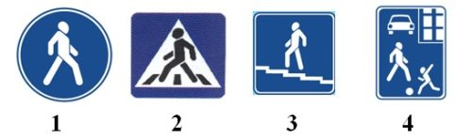
Вопрос 8. Какой из дорожных знаков означает «пешеходный переход»?
Варианты ответов:
А) 1
Б) 2
В) 3
Г) 4
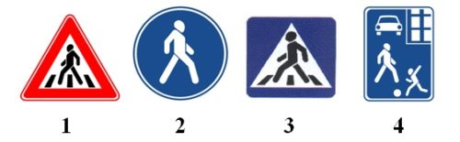
Вопрос 9. На картинке изображен дорожный знак. Что он означает?
Варианты ответов:
А) пешеходный переход
Б) движение пешеходов запрещено
В) переходная дорожка
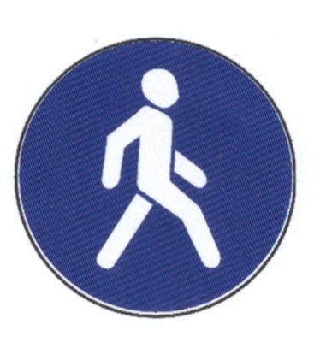
Вопрос 10. На картинке изображена ситуация. Какой дорожный знак следует разместить в этом случае?
Варианты ответов:
А) 1
Б) 2
В) 3
Г) 4
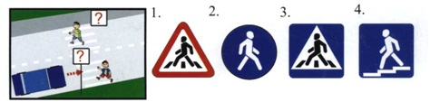
§ Тесты по ПДД для школьников старшего звена Тестовые задания для старшеклассников базируются не столько на умении вести себя на проезжей части, сколько на знании знаков дорожного движения. Для изучения учебного материала педагогам рекомендуется использовать брошюры и методические указания по правилам дорожного движения в школе. Оценку уровня знаний школьников старшего звена можно осуществлять по следующим вопросам тестов.
Вопрос 1. На картинке изображены дорожные знаки. Какой из них означает, что движение для пешеходов запрещено?
Варианты ответов:
А) 1
Б) 2
В) 3
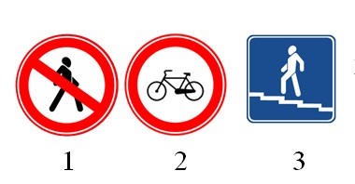
Вопрос 2. На картинке изображены дорожные знаки. Какой из них означает стоянку автотранспортных средств?
Варианты ответов:
А) 1
Б) 2
В) 3
Г) 4
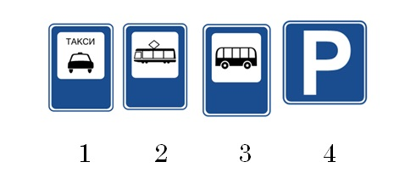
Вопрос 3. На картинке изображены дорожные знаки. Какой из них означает пешеходный переход?
Варианты ответов:
А) 1
Б) 2
В) 3
Д) 4
Вопрос 4. На картинке изображены дорожные знаки. Какой из них означает запрет на движение велосипедов?
Варианты ответов:
А) 1
Б) 2
В) 3
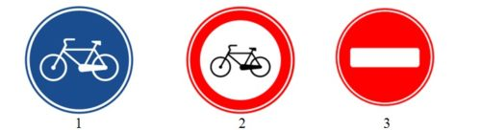
Вопрос 5. На картинке изображен дорожный знак. Что он означает?
Варианты ответов:
А) подземный переход
Б) надземный переход
В) выход из подземного перехода
Г) вход в здание по лестнице
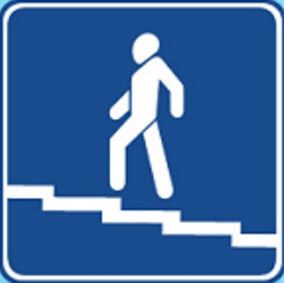

Вопрос 6. На картинке изображена некоторая ситуация. Как пешеходам не следует переходить проезжую часть?
Варианты ответов:
А) в любом месте, еде есть пешеходный переход
Б) перед и за регулировщиком
В) все ответы верны
Г) правильных ответов нет
Вопрос 7. На картинке изображена некоторая ситуация. С какой стороны от регулировщика запрещено переходить проезжую часть?
Варианты ответов:
А) перед и за регулировщиком
Б) в любом месте по «зебре»
Вопрос 8. На картинке изображен дорожный знак. К какой группе знаков он относится?
Варианты ответов:
А) Запрещающий
Б) Предупреждающий
В) Знаки приоритета
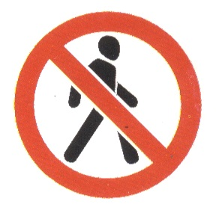
Вопрос 9. Как правильно обходить трамвай?
Варианты ответов:
А) только сзади
Б) только спереди
В) по ближайшему пешеходному переходу
Г) без разницы, все ответы верны
Вопрос 10. Как правильно обходить троллейбус и автобус?
Варианты ответов:
А) только сзади
Б) только спереди
В) по ближайшему пешеходному переходу
Г) без разницы, все ответы верны
Приводить все возможные варианты тестов по знанию знаков дорожного движения и правильности поведения участников дорожного движения на проезжей части мы не будем. Здесь показаны базовые тесты, которые педагоги могут совмещать с тестами для учащихся среднего звена. Более подробную информацию можно посмотреть в брошюрах и методических указаниях по правилам дорожного движения в школе.
Источник: https://childage.ru/obuchenie-i-obrazovanie/nachalnaya-shkola/testyi-po-pdd-dlya-shkolnikov-s-otvetami.html

